**медсестра советует**

**Последствия отказа от прививок.**

*для родителей*

Заметьте, что все разговоры о вреде прививок для ребенка появились лишь в последнее время, когда риск распространения серьезных эпидемий сводится практически к минимуму.

Остановить массовые вспышки болезней, которые совсем недавно уносили жизни многих людей, помогла именно вакцинация. Вследствие необоснованного отказа родителей от прививок в России заметно участились случаи заболевания детей корью, дифтерией, коклюшем и даже полиомиелитом.

Однако своевременная вакцинация позволила бы избежать такой удручающей статистики.

Прежде всего, не стоит поддаваться массовой панике и принять во внимание веские аргументы «за»:

- Прививка **защитит ребенка** от многочисленных вирусов, выработав в его организме иммунные тела для сопротивления болезни.

-Массовая вакцинация **позволяет избежать серьезных вспышек эпидемий**, а ведь именно неокрепший детский организм становится их первой жертвой. -В окружающем мире «гуляет» огромное число небезопасных бактерий, невосприимчивость к которым возможна лишь благодаря вакцинации.

Не смотря, на то что прививка не защищает на 100%, **у привитых детей заболевание переносится легче.**

-**Угроза и риск, исходящие из болезни, гораздо выше, чем от вакцинации.** Практически у всех вакцин соотношение таково: невысок риск / большая польза.

**-Массовый отказ от вакцинации может привести в будущем к возникновению эпидемий.**

-На сегодняшний день против каждого заболевания **существует широкий ряд вакцин.**

Это позволяет родителям провести их анализ и подобрать для своего ребенка вакцину с учетом всех особенностей именно его организма, дабы снизить риск возможных осложнений.

Конечно, появляясь на свет, ребенок уже обладает определенным иммунитетом, однако его защитные силы еще слишком слабы и неустойчивы. Даже у взрослого человека отсутствует невосприимчивость к инфекционным заболеваниям. Содержащиеся в вакцине вирусы и бактерии неактивны, они не способны привести к заболеванию, однако при этом помогают организму выработать защитные антитела на случай болезни. Негативная реакция на прививку зачастую преувеличивается родителями, которые принимают за неё порою банальную простуду.

**Защита детей от болезней с помощью вакцинации**

***консультация для родителей***

Родители всегда заинтересованы в сохранении здоровья и безопасности своих детей и предпринимают много шагов для их защиты. Предпринятые действия колеблются от недоступных для детей дверных замков до детских сидений безопасности. Таким же образом действие вакцин направлено на защиту младенцев, детей и взрослых от болезней и смертельных случаев, вызванных инфекционными заболеваниями.

Заболевания, возникновение которых можно предотвратить с помощью вакцинации, могут стоить слишком дорого и повлечь за собой визиты к врачам, госпитализацию и даже преждевременную смерть. Из-за заболевших детей родители не могут находиться на рабочем месте. Почему детская вакцинация является столь важной?

Установлено, что новорожденные дети обладают иммунитетом ко многим заболеваниям, так как у них есть антитела, которые они получили от своих матерей. Однако длительность этой невосприимчивости может составлять от одного месяца до года. Более того, у маленьких детей нет материнского иммунитета против некоторых заболеваний, которые можно предотвратить с помощью вакцинации, таких как коклюш.

Если ребенку не была сделана вакцинация, и он подвергался воздействию возбудителя заболевания, организм ребенка может быть недостаточно сильным для того, чтобы победить заболевание. До изобретения вакцинации многие дети умирали от заболеваний, которые в настоящее время можно предотвратить при помощи вакцин, таких как коклюш, корь и полиомиелит. Возбудители этих заболеваний существуют и сегодня, но младенцы защищены вакцинами, поэтому эти заболевания уже не встречаются настолько часто.

Индивидуальная иммунизация детей также помогает защитить здоровье нашего общества, а особенно тех людей, которые не были иммунизированы. К людям, которым не проводится вакцинация, относятся слишком маленькие для вакцинации дети. Например, детям до одного года нельзя делать вакцинацию от кори, но они могут быть инфицированы вирусом, вызывающим корь. Не подлежат вакцинации также лица, у которых есть медицинские противопоказания к вакцинации (например, дети, страдающие лейкозом), а также те, у которых не наблюдается адекватный ответ на вакцинацию.

Ввиду этого, защищенными считаются люди, которым была проведена вакцинация, но не развился иммунитет. Более того, заболевшие люди имеют меньшую вероятность подвергнуться заражению возбудителями заболеваний, которые могут распространять дети, которым не была проведена вакцинация. Иммунизация также замедляет или останавливает вспышки заболевания.

**Учитель - логопед рекомендует**

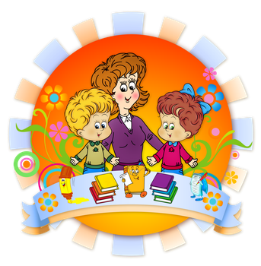

**Уважаемые родители!**

         Дети, которые имеют проблемы с речью, часто становятся замкнутыми, раздражительными, неуверенными в себе, тормозится их общее развитие, возникают проблемы в обучении, нарушения психики. Очень важно вовремя заметить нарушения речи. Если не начать исправлять их в первые три года жизни ребёнка, с течением времени добиться успеха будет гораздо сложнее.

        Основными нарушениями речи дошкольников является дислалия - нарушение звукопроизношения - замена звуков, их искажение, пропуск, перестановка слогов, неправильная расстановка ударений, «проглатывание» окончаний слов, небрежность произношения, нарушения ритма и темпа речи, заикание.

        Если эти дефекты не проходят у детей в возрасте 2,5–3 лет, необходимо обратиться к логопеду, который разработает программу занятий с учётом индивидуальных особенностей ребенка. Со многими проблемами невозможно справиться без помощи специалиста, владеющего определёнными методиками, но работа по коррекции произносительных навыков должна продолжаться и дома.

**Я советую вам:**

 1. Развивать челюстные мышцы и мышцы языка (эффективное пережёвывание грубой пищи, полоскание рта, надувание щёк, перекатывание воздуха из одной щеки в другую и т.д. )

2. Разговаривать с ребёнком только на правильном русском языке, ни в коем случае не использовать "детский язык".

3. Каждый день читать ребенку короткие стихи и сказки.

4. Чаще разговаривать с ним, терпеливо отвечать на все его вопросы, поощрять желание их задавать.

5. Говорить чётко, внятно, несколько раз повторяя слово или фразу, меняя в ней слова местами.

6. Выполнять несколько раз в день артикуляционную гимнастику. Её цель - заставить работать мышцы, участвующие в произнесении звуков, сделать их более послушными. Она включает упражнения для тренировки органов артикуляционного аппарата, отработки необходимых для правильного произнесения звуков положений губ, языка, мягкого неба. Первое время необходимо работать перед зеркалом.

7. Не перегружать ребёнка. Не рекомендуется проводить занятия более 15-20 минут.

8. Использовать упражнения для развития мелкой моторики.

9. При заикании хорошие результаты дают музыкальные занятия, способствующие развитию речевого дыхания, темпа и ритма. Занятия с малышом не должны быть скучным уроком, необходимо постараться превратить их в увлекательную игру, создать спокойную, доброжелательную атмосферу, настроить ребёнка на положительный результат, чаще хвалить его.

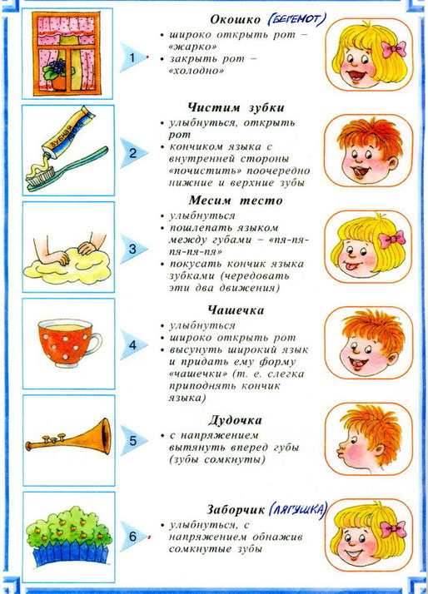

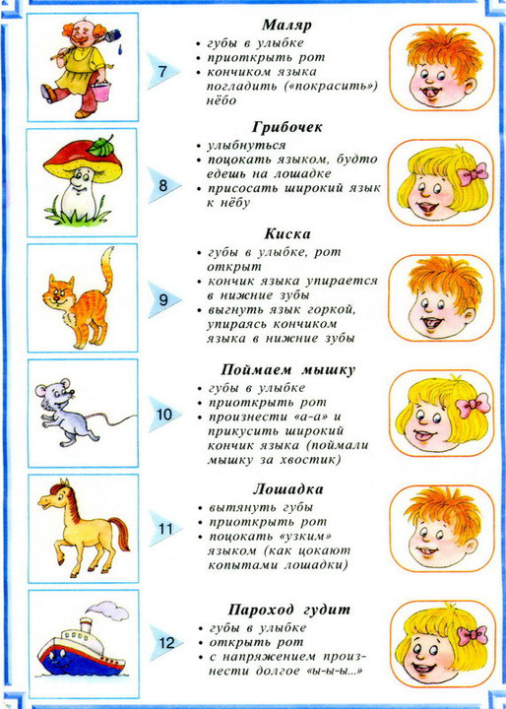

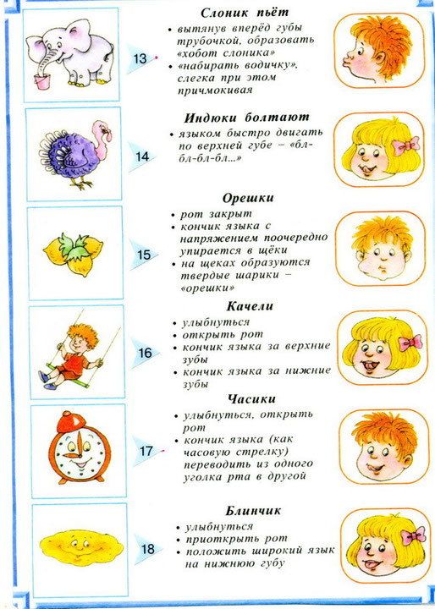

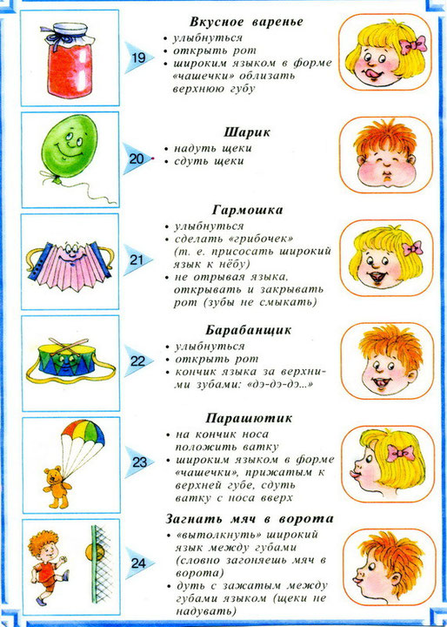

**Советы   логопеда**

**1.** Речь ребенка формируется под влиянием речи взрослых. От того, насколько полноценным является речевое общение ребенка, насколько достаточна его речевая практика, каково речевое окружение, условия воспитания, зависит и развитие речи вашего ребенка. Поэтому речь взрослого должна быть эталоном для ребенка: спокойной, четкой, достаточно интонированной, содержательной.

**2.** Не отвечайте отказом на просьбу детей поиграть, предложите игру сами, помогите ребенку в познании окружающего мира, накоплении знаний, освоении языка, развитии умении общаться.

**3.** При разговоре с ребенком слушайте его внимательно, не перебивайте. Будьте терпеливы при объяснении игры, упражнений. Объясняйте задание просто и понятно, при этом проявляйте и свой интерес. Поощряйте в ребенке стремление задавать вопросы. Поменьше критикуйте и тактично исправляйте неточности в речи ребенка. Искренне радуйтесь успехам, не скупитесь на награду. Похвала, поцелуй или рукопожатие – отличное поощрение.

**4.** Занимайтесь с ребенком, не отвлекаясь на «свои» дела и ежедневно, даже если нет новых заданий.

**5.** Уровень развития речи зависит от степени сформированности тонких движений пальцев рук. Если движения развиты и соответствуют возрастной норме, то и речь будет в норме. Полезно выполнять различные упражнения: складывать и мять бумагу, резать её на полоски, вырезать фигурки, рисовать и штриховать карандашами, отвинчивать и завинчивать пробки разной величины и конфигурации, выкладывать различные узоры из палочек, спичек, косточек и т.д.

**6.** Чите детей отгадывать загадки, так как в них используются и грамматические и лексические средства, выразительность языка, звуковые подсказки; они вызывают у детей интерес к миру вещей, явлений, а значит – к познанию и общению. Загадки способствуют активному развитию речи детей, обогащают их словарь.

**7.** При выполнении задания по теме, старайтесь, чтобы наибольшую активность проявлял сам ребенок, не стремитесь выполнить за него задание!

**8.** При выполнении домашних заданий будьте дружелюбны и уважительны к ребенку. Он должен чувствовать, что эти занятия – не скучная и неизбежная повинность, а интересное и увлекательное дело, игра, в которой он обязательно должен выиграть. Домашние занятия помогут ребенку быстрее привыкнуть к правильному произношению отрабатываемых звуков. Помощь родителей, всех взрослых членов семьи в этой непростой работе необходима и чрезвычайно ценна. Поощряйте малейшие успехи ребенка и будьте терпеливы при неудачах.

**9.** Общаясь с ребенком, не подрывайте авторитет других значимых для него людей.

**10.** Будьте последовательны в своих действиях, не запрещайте ребенку без всяких причин то, что вы разрешали раньше.

**11.** Учитывайте возможности детей, не требуйте от них того, что они не в состоянии выполнить. Если ребенку с трудом дается какое-либо задание, лишний раз помогите ему, поддержите его, а при достижении даже малейших успехов не забудьте похвалить.

**12.** Чаще играйте со своим ребенком, общение и совместное выполнение заданий укрепляют его веру в свои силы, возможности, развивают чувство гордости и достоинства, формируют связную речь.

**13.** Добивайтесь от ребенка четкого ответа на поставленный вопрос.

**14.** Выполняя эти простые «заповеди», вы поможете ребенку овладеть правильным произношением, грамматически правильным формированием речи, лексическим запасом, развить интерес к дальнейшему успешному обучению в школе.

**С уважением к Вам и любовью к вашему ребенку**

**Зугумгаджиева Райсат М.**

**Педагог - психолог рекомендует**

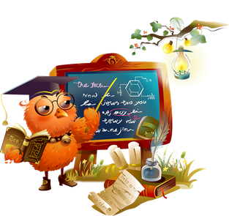

**Адаптация ребенка к детскому саду**

[Download](https://val-dou3.jimdo.com/app/download/7647696975/%D0%BF%D0%B5%D1%80%D0%B2%D1%8B%D0%B9+%D1%80%D0%B0%D0%B7+%D0%B2+%D0%B4%D0%B5%D1%82%D1%81%D0%BA%D0%B8%D0%B9+%D1%81%D0%B0%D0%B4.pdf?t=1537983551)

Первый раз в детский сад

первый раз в детский сад.pdf

Adobe Acrobat Document 331.5 KB

[Download](https://val-dou3.jimdo.com/app/download/7647696975/%D0%BF%D0%B5%D1%80%D0%B2%D1%8B%D0%B9+%D1%80%D0%B0%D0%B7+%D0%B2+%D0%B4%D0%B5%D1%82%D1%81%D0%BA%D0%B8%D0%B9+%D1%81%D0%B0%D0%B4.pdf?t=1537983551)

[Download](https://val-dou3.jimdo.com/app/download/7647697275/%D1%84%D0%B8%D0%B7%D0%B8%D1%87%D0%B5%D1%81%D0%BA%D0%B0%D1%8F+%D0%B0%D0%B4%D0%B0%D0%BF%D1%82%D0%B0%D1%86%D0%B8%D1%8F.pdf?t=1537983551)

Физическая адаптация

физическая адаптация.pdf

Adobe Acrobat Document 426.8 KB

[Download](https://val-dou3.jimdo.com/app/download/7647697275/%D1%84%D0%B8%D0%B7%D0%B8%D1%87%D0%B5%D1%81%D0%BA%D0%B0%D1%8F+%D0%B0%D0%B4%D0%B0%D0%BF%D1%82%D0%B0%D1%86%D0%B8%D1%8F.pdf?t=1537983551)

**«Как помочь ребёнку быстрее привыкнуть к детскому саду?»**

**Памятка**

**«Как помочь ребёнку быстрее привыкнуть к детскому саду?»**

**Старайтесь не нервничать, не показывать свою тревогу по поводу адаптации ребёнка к детскому саду, он чувствует Ваши переживания.**

**Обязательно придумайте какой-нибудь ритуал прощания (поцеловать в щёчку, помахать рукой), а также ритуал встречи.**

**По возможности приводить малыша в ясли приводить должен кто-то один, будь то мама, папа или бабушка. Так он быстрее привыкнет расставаться.**

**Не обманывайте ребёнка, забирайте во время, как пообещали.**

**Разрешайте ребёнку брать в детский сад любимые игрушки, предметы, напоминающие о доме.**

**В присутствии ребёнка избегайте критических замечаний в адрес детского сада и его сотрудников.**

**В выходные дни резко не меняйте режим дня ребёнка.**

**Не отучайте ребёнка от вредных привычек в адаптационный период (сосание соски, качание)**

**Создайте спокойную, бесконфликтную обстановку в семье.**

**На время прекратите посещение с ребёнком многолюдных мест, цирка, театра.**

**Будьте терпимее к его капризам.**

**«Не пугайте», не наказывайте детским садом.**

**Уделяйте ребёнку больше своего времени, играйте вместе, каждый день читайте малышу.**

**Не скупитесь на похвалу.**

**Эмоционально поддерживайте малыша: чаще обнимайте, поглаживайте, называйте ласковыми именами.**

**РАДУЙТЕСЬ ПРЕКРАСНЫМ МИНУТАМ ОБЩЕНИЯ СО СВОИМ МАЛЫШОМ!**

**Взаимоотношение детей**

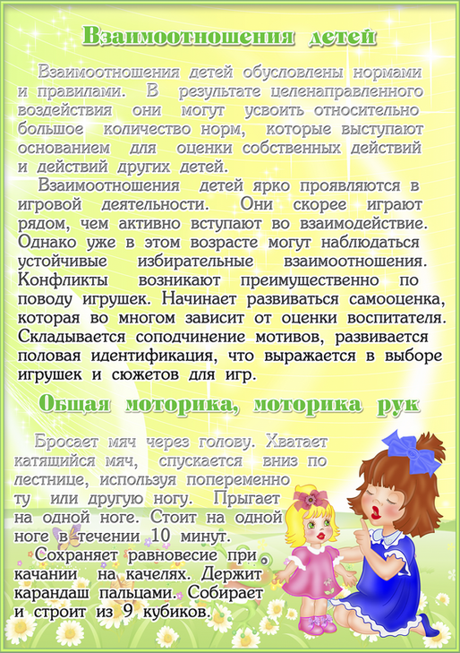

**Правила поведения и общения**

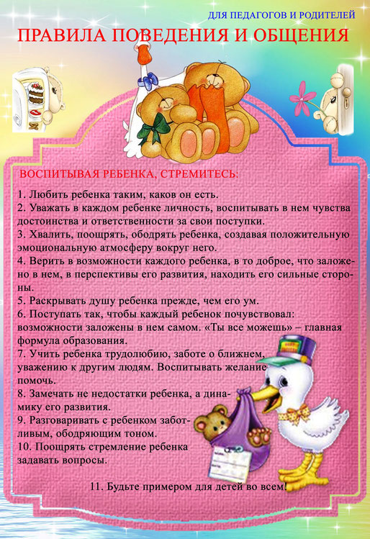

**Советы для родителей**

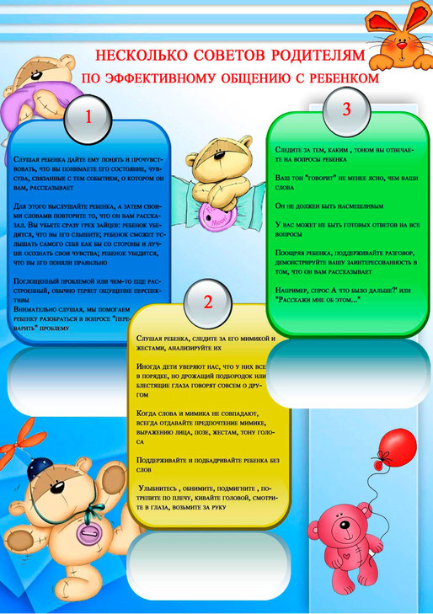

**Советы любви и взаимопонимания**

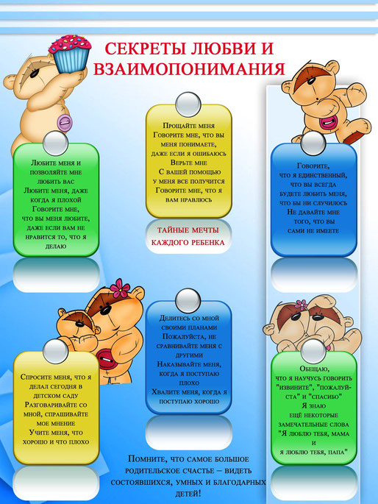

**Как узнать, что ваш ребенок гиперактивный**

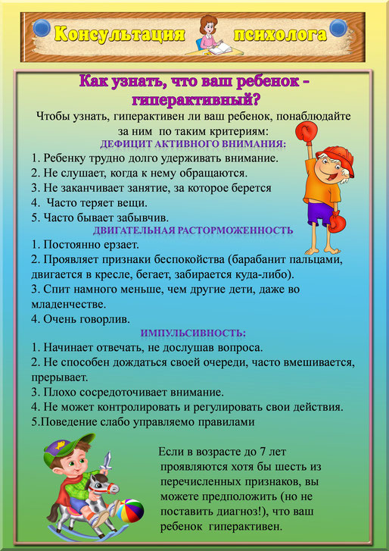

**Упражнения**

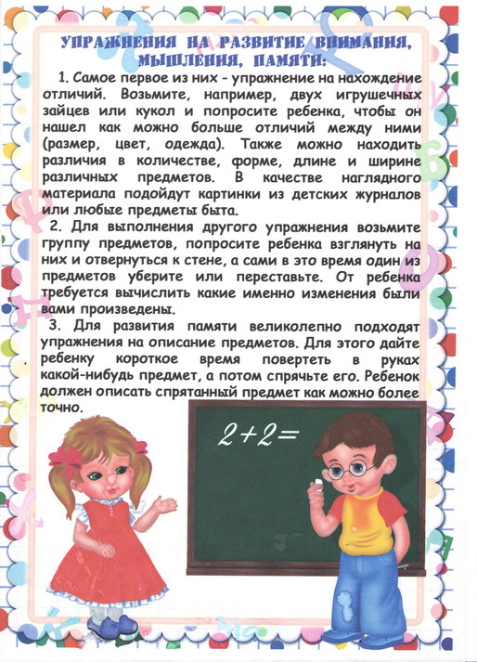

**Советы родителям**

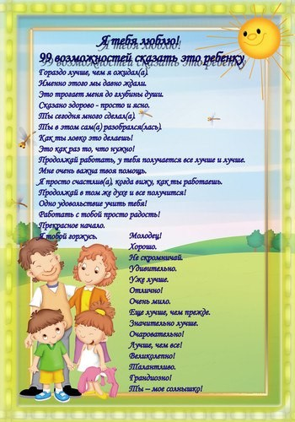

**В чем суть и цель раннего развития ребенка?**

**В чем суть и цель раннего развития ребенка?**

Ответ на этот вопрос дал в своей легендарной книге «После трех уже поздно» президент и основатель японской фирмы «Сони» Масару Ибука. Мы не найдем в его книге конкретных рецептов «как научить ребенка читать». Здесь всего понемногу – зарисовок из жизни, научных фактов, размышлений автора. Нужно отметить несколько важ- нейших моментов.

   В каждой главе Масару Ибука настаивает: не нужно стремиться сделать ребенка, гением, главное – помочь ему раскрыть потенциал. И главную роль в этом он отдает отнюдь не педагогам и методикам, а родителям. Автор утверждает: «Раннее развитие часто сводят к тому, чтобы научить читать и писать в раннем возрасте. Но гораздо важнее развивать умение   рассуждать, оценивать, воспринимать. Для этого нет специальных программ, и только то, как ведут себя родители, что они делают и чувствуют, как разговаривают с малышом, может сформировать личность ребенка. Автор призывает маму находиться рядом

с ребенком, играть, наблюдать; а папу – оказывать поддержку супруге и больше общаться

с малышом; он напоминает о вреде родительского тщеславия и побуждает взрослых работать в первую очередь над качеством своего характера, ведь ребенок – это зеркало родителей.

   Какие еще полезные идеи мы можем извлечь из этой книги?

• Ребенок – это губка. Совсем не обязательны специальные «уроки» и «занятия» достаточно позволить малышу находиться рядом со взрослым в их повседневных делах и

     творчестве. После периода наблюдения ребенок сам потянется к тем или иным знаниям. Пусть он слышит музыку и сказки на других языках, пусть в его распоряжении будут карандаши, бумага и пластилин, кубики и конструктор. Главное не упустить тот

     момент, когда малыш будет готов их осваивать. Словом создайте для него «развивающее пространство».

• Освободите место для фантазии. Игрушки, телевизор и компьютер не оставляют места для выдумки. Все уже нарисовано, создано – ему остается только потреблять готовые решения. И это учит его быть пассивным.

• Успех притягивает успех. Часто мы уделяем больше внимания тем видам деятельности, где ребенок не успешен. А можно наоборот дать ему возможность освоить те

     умения, к которым есть способности. И переживание уверенности, радости достижения даст энергию для освоения того, что казалось сложным.

• Главная движущая сила – интерес. Для ребенка хорошо то, что интересно. А принуждение способно задавить любое стремление к знаниям. Нади ли это пояснять?                                                                                                    Задавайте себе вопрос: стремимся ли мы сделать обучение интересным? Следуем

      ли за естественным любопытством - или «забиваем» его постоянными «Не   лезь!».«Есть такое слово – надо», «Давай через не могу».

• Игнорировать хуже, чем баловать. Чем более чутко родители удовлетворяют истинные потребности ребенка (в любви, поддержке, общении), тем легче ему стать дисциплинированным и собранным, когда придет время.

• Похвалы много не бывает. Отмечая теплыми словами даже маленькие успехи сына

     или дочки, мы помогаем им поверить в себя и преодолеть трудности.

          И самая главная идея Масару Ибуки: «Основная цель раннего развития – это предотвратить появление несчастных детей. Ребенку дают слушать хорошую музыку и

     учат играть на скрипке не для того, чтобы вырастить выдающегося музыканта. Главное развить безграничные потенциальные возможности малыша, чтобы больше стало радости в его жизни.